UJIAN TENGAH SEMESTER

ANALISIS PERANCANGAN DAN PERANGKAT LUNAK

APLIKASI SISTEM INFORMASI PUSKESMAS

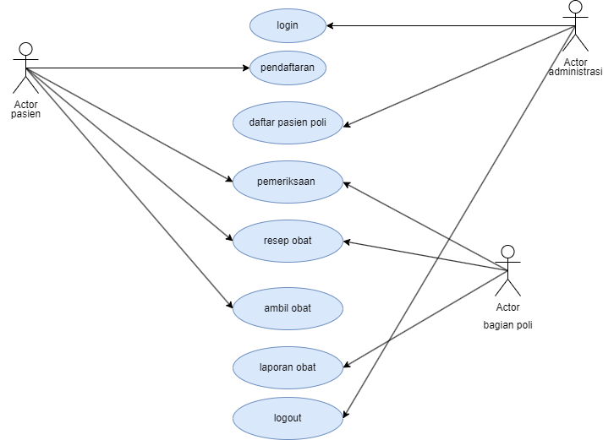

Dosen Pengampu:

Ali Tarmuji S.T, M.Cs

Disusun oleh:

Dola Sri Rejeki – 2100018430

**NAUFAL ANAS ES ABIYYU - 2100018465**

DonaTeam (Digital On a Team)

PROGRAM STUDI INFORMATIKA

FAKULTAS STUDI INFORMATIKA

UNIVERSITAS AHMAD DAHLAN

2023

**JOBDESC**

Link github : <https://github.com/naufalanasea/UTS-APPL-DONATEAM>

|  |  |  |  |  |  |
| --- | --- | --- | --- | --- | --- |
|  |  |  | Jobdesc | Nama Anggota Tim | |
| NO | PEKAN | TUGAS | **Naufal Anas ES Abiyyu(2100018465)** | Dola Sri Rejeki (210018430) |
| 1 | 2 | TUGAS 2 | BPMN Proses Saat Ini | * |  |
|  |  |  | BPMN Proses yang Diharapakan |  | * |
| 2 | 3 | TUGAS 3 | SRS berdasarkan keputusan fungsional |  | * |
|  |  |  | SRS berdasarkan kebutuhan non fungsional | * |  |
| 3 | 4 | TUGAS 4 | Use Case Diagram |  | * |
|  |  |  | Penjelasan tentang use case diagram | * |  |
| 4 | 5 | TUGAS 5 | Analisis kebutuhan pengguna | * |  |
|  |  |  | Tabel skenario use case |  | * |
| 5 | 6 | TUGAS 6 | Analisa use case dalam bentuk tabel deskripsi (use case 1 - 4 | * |  |
|  |  |  | Analisa use case dalam bentuk tabel deskripsi  ( use case 5-8) |  | * |
| 6 | 7 | TUGAS 7 | Membuat sketsa diagram activity |  | * |
|  |  |  | Membuat analisis dari diagram activity yang ada | * |  |

**DESKRIPSI**

Sistem aplikasi Puskesmas adalah sebuah sistem informasi yang dirancang khusus untuk mengelola dan memantau berbagai aspek operasional yang sedang berlangsung pada puskesmas. Sistem ini memiliki fungsi diantaranya adalah : meningkatkan efisiensi, akurasi, dan pengambilan keputusan di dalam puskesmas.

Berikut ini adalah deskripsi lengkap tentang sistem aplikasi Puskesmas:

1. Registrasi Data Pasien: Sistem aplikasi Puskesmas memungkinkan petugas puskesmas untuk mendaftarkan dan menginputkan serta registrasi pasien baru dengan mengumpulkan data pribadi, riwayat kesehatan, dan informasi kontak. Setelah pendaftaran, secara otomatis nomor rekam medis unik akan keluar untuk setiap pasien.
2. Atur Janji Temu: Sistem ini memungkinkan petugas untuk mengatur dan mengelola jadwal janji temu pasien dengan dokter atau petugas kesehatan lainnya. Petugas dapat melihat ketersediaan waktu dokter, membuat janji temu, dan mengirimkan notifikasi kepada pasien.
3. Rekam Medis Elektronik: Sistem aplikasi Puskesmas menyediakan platform untuk menyimpan dan mengakses rekam medis pasien. Informasi medis seperti riwayat penyakit, hasil tes laboratorium, resep obat, dan catatan kunjungan sebelumnya tersedia secara terpusat dan dapat diakses oleh petugas yang berwenang.
4. Pengelolaan Obat: Sistem ini dapat menampilkan informasi mengenai obat-obatan yang tersedia, mengatur pemesanan ulang otomatis saat stok menipis, dan memantau tanggal kadaluarsa obat-obatan.
5. Pelayanan Rawat Jalan: Sistem aplikasi Puskesmas mencakup modul pelayanan rawat jalan, yang mencakup pendaftaran pasien saat kunjungan, penilaian awal, diagnosis, pengobatan, dan pemberian resep obat.
6. Pelaporan: Sistem ini dapat menghasilkan berbagai laporan yang berguna untuk pemantauan dan pengambilan keputusan. Misalnya, laporan keuangan, laporan kunjungan pasien
7. Integrasi dengan Sistem Eksternal: Sistem aplikasi Puskesmas dapat diintegrasikan dengan sistem eksternal lainnya, seperti sistem laboratorium untuk mengakses hasil tes pasien, sistem pembiayaan kesehatan untuk klaim asuransi, atau sistem rujukan ke rumah sakit jika diperlukan.

Dokumen SRS non functional

|  |  |  |
| --- | --- | --- |
| 1 | Keamanan Aplikasi harus memiliki standar keamanan data yang baik, yang digunakan dalam enkripsi data, ontrol akses, dan pengamanan data maupun aktivitas pengguna aplikasi. |  |
| 2 | Ketersediaan Aplikasi Aplikasi selalu tersedia setiap saat, agar tidak mengganggu sistem operasional di puskesmas dengan waktu downtime seminimal mungkin dan pemeliharaan diluar jam operasional. |  |
| 3 | Skalabilitas Aplikasi harus dapat disesuaikan dengan adanya penambahan pengguna maupun data yang ada di aplikasi. |  |
| 4 | Kecepatan Respon Aplikasi harus memiliki waktu respons yang cepat dan dapat menangani banyak tugas dan pengguna dalam waktu yang bersamaan. |  |
| 5 | Aplikasi harus bisa dioperasikan pada berbagai sistem operasi dan multi platform. |  |
| 6 | Kemudahan Penggunaan Aplikasi harus mudah digunakan oleh pengguna |  |
| 7 | Kapasitas Aplikasi harus dapat menangani data dalam jumlah besar dan menghandle pertumbuhan data yang sewaktu waktu dapat berubah. |  |
| 8 | Performa Aplikasi harus dapat menangani beban kerja dalam intensitas yang tinggi dan menjaga performa aplikasi yang baik bahkan pada saat aplikasi sedang banyak digunakan. |  |

Tugas 2B  
  
**Pembagian pembuatan BPMN proses bisnis yang diharapkan**

* Pembagian pembuatan BPMN proses bisnis saat ini

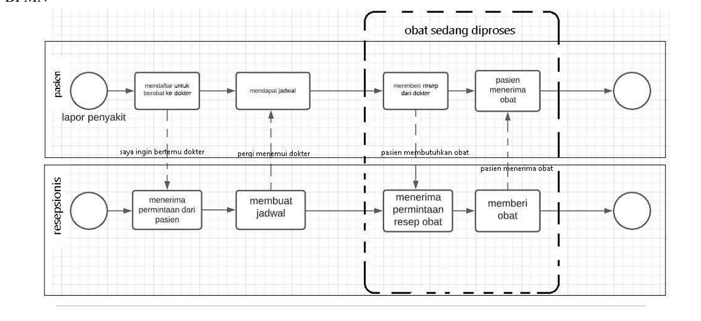

* Penjealasan setiap gambar BPMN saat ini

|  |  |
| --- | --- |
|  |  |
| Pasien | Setelah melakukan pendaftaran , pasian akan mendaftar menuju resepsionis untuk melaporkan keluhan penyakit dan nantinya akan diberikan giliran antrean untuk diperiksa ke dokter, setelah itu pasien dapat mengambil obat yang diambil setelah melakukan pemeriksaan |
| Resepsionis | Resepsionis menerima keluhan dari pasien lalu mengatur kegiatan administrasi pasien mulai dari pendaftaran sampai ke penerimaan obat |

Jobdesc : Membuat Proses Bisnis/BPMN saat ini

Tugas 3

* SRS (Software Requirements Specification Non Functional Puskesmas)

Berikut adalah contoh beberapa persyaratan non fungsional dari sistem aplikasi puskesmas yang dapat tercakup dalam dokumen SRS (Software Requirements Specification):

|  |  |  |
| --- | --- | --- |
| No | SRS NON FUNCTIONAL | DESKRIPSI |
| 1 | Keamanan | Aplikasi harus memiliki standar keamanan data yang baik, yang digunakan dalam enkripsi data, ontrol akses, dan pengamanan data maupun aktivitas pengguna aplikasi. |
| 2 | Ketersediaan Aplikasi | Aplikasi selalu tersedia setiap saat, agar tidak mengganggu sistem operasional di puskesmas dengan waktu downtime seminimal mungkin dan pemeliharaan diluar jam operasional. |
| 3 | Skalabilitas | Aplikasi harus dapat disesuaikan dengan adanya penambahan pengguna maupun data yang ada di aplikasi. |
| 4 | Kecepatan Respon | Aplikasi harus memiliki waktu respons yang cepat dan dapat menangani banyak tugas dan pengguna dalam waktu yang bersamaan. |
| 5 | Portabilitas | Aplikasi harus bisa dioperasikan pada berbagai sistem operasi dan multi platform. |
| 6 | Kemudahan Penggunaan | Aplikasi harus mudah digunakan oleh pengguna. |
| 7 | Kapasitas | Aplikasi harus dapat menangani data dalam jumlah besar dan menghandle pertumbuhan data yang sewaktu waktu dapat berubah. |
| 8 | Performa | Aplikasi harus dapat menangani beban kerja dalam intensitas yang tinggi dan menjaga performa aplikasi yang baik bahkan pada saat aplikasi sedang banyak digunakan. |

Jobdesc : Membuat SRS non functional  
  
Tugas 4  
  


Admin : pengguna sistem yang memiliki hak akses penuh untuk mengelola sistem.

Manajemen Puskesmas: manajemen puskesmas memiliki fungsi untuk mengelola data puskemas, yang terdiri dari data pegawai, data pasien, data obat dan alat kesehatan, serta data inventaris.

Pendaftaran : semua hal yang berhubungan dengan proses pendaftaran pasien, termasuk pencatatan data pasien, jadwal dokter, dan pembuatan kartu rekam medis.

Rekam Medis : mengelola semua data rekam medis pasien, termasuk riwayat penyakit, hasil tes laboratorium, dan hasil diagnosa dokter.

Pemeriksaan : mengelola proses pemeriksaan pasien oleh dokter, termasuk pencatatan hasil pemeriksaan, pengiriman resep obat, dan pemberian saran untuk pengobatan lanjutan.

Resep Obat : mengelola resep obat pasien, yang terdiri dari pengiriman resep ke apotek, pencatatan pembelian obat, dan pengelolaan stok obat.

Laporan : laporan kesehatan pasien dan evaluasi sekaligus pengelolaan data keuangan puskesmas.

Jadwal Dokter: mengatur jadwal dokter, termasuk jadwal kerja dan jadwal praktek.

Jobdesc :

Membuat System Diagram Use Case ( Dola Sri Rejeki)  
Membuat keterangan diagram (Naufal Anas ES Abiyyu)  
  
Tugas 5  
  
Tabel Skenario berdasarkan use case yang ada

|  |  |  |  |
| --- | --- | --- | --- |
| No. | Use Case | Deskripsi | Skenario |
| 1 | Admin | Pengguna Sistem yang dapat mengelola sistem puskesmas secara menyeluruh | - Admin memulai aplikasi  - Admin masuk ke dalam sistem dengan kode khusus  - Admin mengelola data dengan fitur yang ada |
| 2 | Manajemen Puskesmas | Manajemen memiliki fungsi untuk mengelola data puskesamas secara umum | - Manajemen Puskesmas membuka aplikasi  - Manajemen Puskesmas mengakses data dengan fitur yang ada |
| 3 | Pendaftaran | Mengelola bagian pendaftaran pasien mulai dari proses awal sampai mendapat nomor antrian | - Pengguna membuka fitur pendaftaran  - Pengguna memasukkan data  - Sistem mencatat data pasien dan menampilkan jadwal dokter |
| 4 | Rekam Medis | Mengelola data rekam medis pasien yang ada di dalam database sistem puskesmas | - Pengguna membuka fitur rekam medis  - Pengguna mencari rekam medis  - Pengguna dapat melihat rekam medis yang dminta |
| 5 | Pemeriksaan | Mengelola proses pemeriksaan pasien oleh dokter | - Dokter membuka fitur pemeriksaan  - Dokter memeriksa pasien  - Dokter mencatat hasil pemeriksaan dan memberikan saran |
| 6 | Resep Obat | Mengelola resep obat pasien, termasuk pengiriman resep ke apotek, pencatatan pembelian obat, dan pengelolaan stok obat | - Dokter mengirimkan resep obat pasien kepada apotek  - Apotek menerima resep lalu menyiapkan obat  - Sistem mencatat obat yang dikeluarkan |
| 7 | Laporan | Membuat laporan kesehatan pasien, evaluasi, dan pengelolaan data keuangan puskesmas | - Pengguna mengakses fitur laporan  - Pengguna memilih jenis laporan  - Sistem menampilkan laporan |
| 8 | Jadwal Dokter | Mengatur jadwal dokter, termasuk jadwal kerja dan jadwal praktek | - Admin membuka fitur jadwal dokter  - Admin membuat jadwal dokter sesuai kebutuhan  - Sistem menyimpan jadwal dokter |

jobdesc : Membuat Tabel skenario berdasarkan use case yang ada

Tugas 6  
**Tabel Analisis Use Case berdasarkan Use Case yang ada**

|  |  |  |  |  |  |  |
| --- | --- | --- | --- | --- | --- | --- |
| Use Case | Deskripsi | Aktor | Prasyarat | Skenario Utama | Postkondisi | Exception |
| Admin | Pengguna sistem yang memiliki hak akses penuh keseluruhan untuk mengelola sistem | Admin | User Program telah memiliki akun dan akses khusus yang memiliki otorisasi | 1. Admin membuka aplikasi  2. Admin masuk ke dalam sistem  3. Admin mengakses fitur pengelolaan data puskesmas | Admin telah masuk ke dalam sistem | Admin gagal masuk ke dalam sistem. |
| Manajemen Puskesmas | Mengolola seluruh data yang berkaitan dengan puskesmas, termasuk data pegawai, data pasien, data obat dan alat kesehatan, dan data inventaris puskesmas | Manajemen Puskesmas | User telah memiliki akun dan akses yang memiliki hak otorisasi | 1. Manajemen Puskesmas mengakses aplikasi  2. Manajemen Puskesmas login ke sistem  3. Manajemen Puskesmas mengakses fitur untuk mengelola data | Manajemen Puskesmas berhasil login ke dalam sistem. | Manajemen Puskesmas gagal masuk ke dalam sistem. |
| Pendaftaran | Mengelola keseluruhan yang berkaitan dengan pendaftaran pasien,data pasien, jadwal dokter, dan pembuatan rekam medis. | Petugas Pendaftaran | - Data pasien belum terdaftar  - Jadwal dokter tersedia | 1. Petugas Pendaftaran membuka akses fitur pendaftaran  2. Petugas Pendaftaran memasukkan data pasien baru  3. Sistem mencatat data pasien baru dan jadwal dokter yang dipilih | Data pasien baru terdaftar dan jadwal dokter tercatat. | Petugas Pendaftaran gagal memasukkan data pasien baru. |
| Rekam Medis | Mengelola data rekam medis pasien, termasuk riwayat penyakit, hasil tes laboratorium, dan hasil diagnosa dokter. | Petugas Rekam Medis | - Data pasien terdaftar  - Riwayat penyakit pasien tersedia | 1. Petugas Rekam Medis membuka fitur rekam medis  2. Petugas Rekam Medis mencari rekam medis pasien  3. Petugas Rekam Medis melihat riwayat penyakit pasien dan | Data pemeriksaan tersimpan dalam sistem | Apabila terjadi kesalahan sistem, sistem memberikan pesan error dan dokter diberikan pilihan untuk mencoba lagi.Apabila terjadi kesalahan sistem, sistem memberikan pesan error dan dokter diberikan pilihan untuk mencoba lagi. |

Aktor Utama : Pihak yang terlibat langsung dalam use case tersebut.

Prasyarat : Kondisi yang harus terpenuhi sebelum use case dapat dilakukan.

Skenario Utama : Langkah-langkah utama yang dilakukan dalam use case.

Postkondisi : Kondisi setelah use case berhasil dilakukan.

Exception : Kemungkinan kesalahan atau kondisi yang tidak diinginkan yang dapat terjadi dalam use case.  
  
jobdesc : membuat table analisis use case dari use case 1 sampai 4

Tugas 7  
Activity diagram  
  
Admin, mempunyai hak untuk mengelola sistem puskesmas.

1. Manajemen Puskesmas, merupakan fitur manajemen puskesmas yang berfungsi untuk mengelola data puskesmas, seperti data pegawai, data pasien data obat dan data alat Kesehatan yang ada di dalam puskesmas.
2. Pendaftaran pasien, untuk memproses pendaftaran pasien meliputi pencatatan data pasien, jadwal dokter, dan pembuatan kartu rekam medis.
3. Rekam Medis, digunakan untuk mengelola data rekam medis pasien yang ada. Dalam fitur ini digunakan untuk mengelola data riwayat penyakit, hasil tes laboratorium, dan hasil diagnosa dokter.
4. Pemeriksaan, untuk melakukan pemeriksaan terhadap psien oleh dokter. Mencakup aktivitas pencatatan hasil pemeriksaan pasien, pengiriman resep obat dan memberikan saran untuk pengobatan selanjutnya
5. Resep Obat, digunakan untuk pengelolaan resep obat pasien mencakup pengiriman resep ke apotek, pencatatan pembelian obat, dan pengelolaan stok obat.
6. Laporan, pembuatan laporan kesehatan pasien dan evaluasi, serta pengelolaan data keuangan puskesmas.
7. Jadwal Dokter, digunakan untuk mengatur jadwal dokter, termasuk jadwal kerja dan jadwal praktek.  
     
   jobdesc : Membuat keterangan dari activity diagram

FOLDER GITHUB :  
  
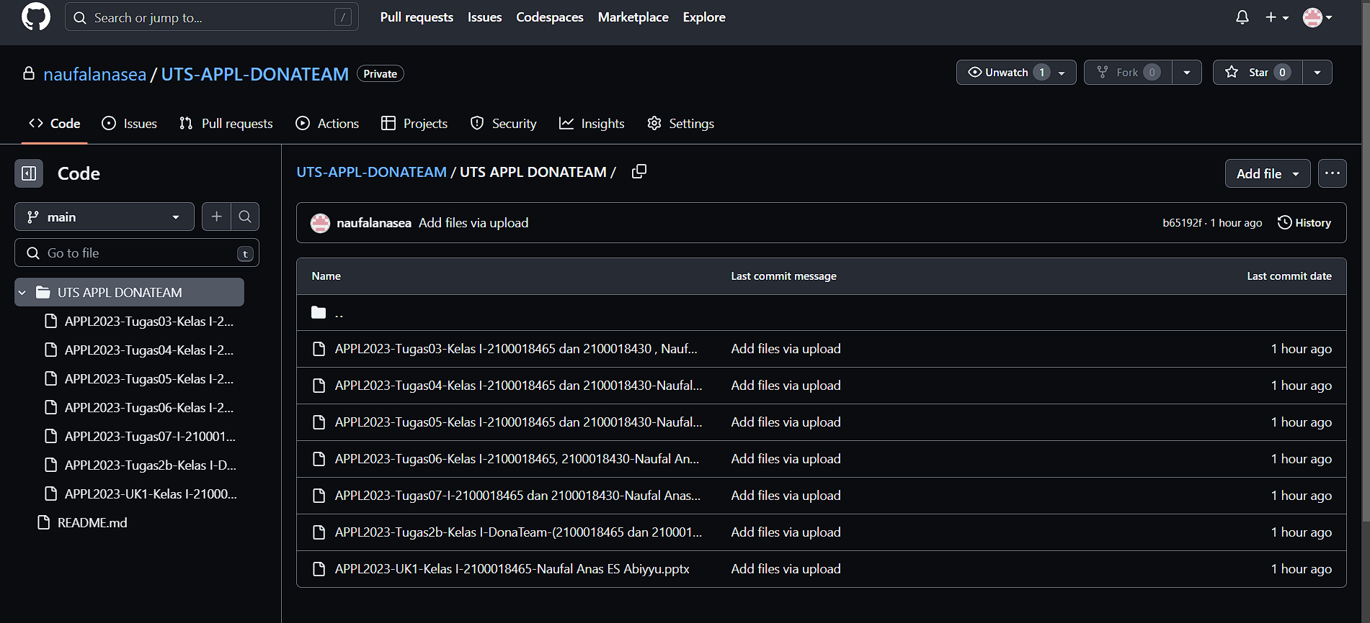  
  
link Github : <https://github.com/naufalanasea/UTS-APPL-DONATEAM/tree/main/UTS%20APPL%20DONATEAM>

**ANALISIS TENTANG PENGERJAAN PROJEK SISTEM APLIKASI PUSKESMAS**

Tinjauan dari Sisi Waktu:

Pengerjaan proyek sistem aplikasi puskesmasini memerlukan waktu yang bisa dibilang lumayan lama dikarenakan awal pengembangan dan implementasi sistem ini memerlukan berbagai tahapan seperti analisis kebutuhan, perancangan, pengembangan dan pengujian. Waktu yang diberikan selama kurang lebih 3 minggu untuk projek ini bisa di gunakan dengan baik dalam menyelesaikan setiap tugas pada pekannya.

Ketercapaian Spesifikasi:

Ketercapaian spesifikasi yaitu merujuk pada proyek sistem aplikasi puskesmas apakah sudah memenuhi persyaratan dan kebutuhan yang telah ditentukan atau belum. Dimana melakukan analisis kebutuhan yang kontinyu dan terus menerus akan menghasilkan interaksi dengan mahasiswa, dosen, dan staf administrasi, untuk memastikan spesifikasi yang akurat dan relevan.

Biaya yang Dibutuhkan:

Biaya saat ini belum bisa dipastikan berapa karena juga belum ada pengeluaran samas sekali sampai tahap ini .Nantinya baru pengembangan sistem aplikasi puskesmas membutuhkan alokasi biaya yang mencakup berbagai aspek, seperti pengembangan perangkat lunak, pengadaan infrastruktur, pelatihan pengguna, dan pemeliharaan sistem. Biaya yang dibutuhkan bervariasi tergantung pada kompleksitas sistem, dan sumber daya yang terlibat

Kendala:

Kendala berupa perubahan kebutuhan yang terus menerus bisa terjadi setiap saat seiring bertambahnya pasien dan berkembangnya zaman

Tantangan Masa Depan:

Tantangan masa depan yang mungkin dihadapi adalah pemeliharaan dan peningkatan sistem, kemajuan teknologi dan kebutuhan yang terus berkembang dalam lingkungan puskesmas dapat mempengaruhi sistem yang ada